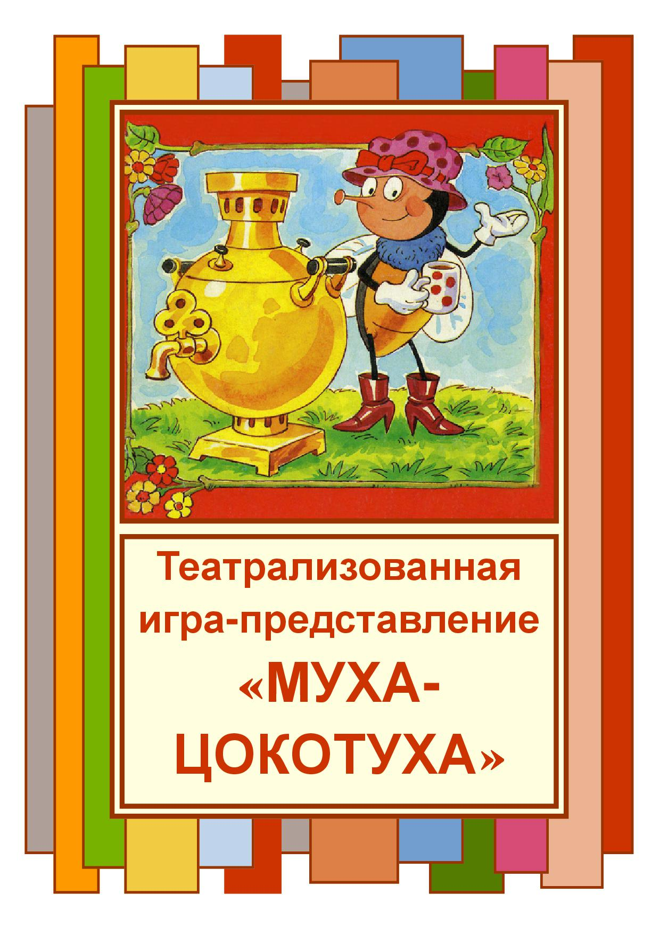

Цель: Формирование устойчивого интереса
к театрально-игровой деятельности.

Задачи:

коррекционно-образовательные:
приобщать к культуре чтения детской художественной литературы;
развивать наблюдательность, творческую фантазию, воображение, внимание, память, ассоциативное мышление; побуждать детей к импровизации;
расширять игровой опыт, используя некоторые средства выразительности (мимика, жесты, движения, сила и тембр голоса, темп речи);

коррекционно-развивающие:
обогащать словарный запас, стимулировать активную речь,
развивать образную сторону речи, совершенствовать артикуляционный аппарат;
развивать музыкально-сенсорные способности;
развивать умение сочетать движения и речь;

коррекционно-воспитательные:
формировать коммуникативные навыки;
приобщать детей к театральной культуре.

Декорации и реквизит: стол с самоваром, чашками и пирогами-бубликами, всяким угощеньем, скамейки, бутафорская копейка, короба с товаром (ленты, бусы, кружева, платки павлопосадские, матрёшки, свистульки, дудки, балалайки, ложки); красные сапожки, бочонок мёду, банка варенья, корзинка цветов, каравай, пирог, сетка-паутина, фонарик, 2 сабли.

Действующие лица:

Муха-Цокотуха Бабочки
Коробейники Жучки
Добры Молодцы Таракашечки Красны Девицы Божьи Коровки
Блошки Паучок
Пчёлка Комарик
Сказочница – воспитатель

Музыкальный руководитель:
Мы собрали все таланты,
Чтоб вам сказку показать.
Дружно хлопайте в ладоши,
Чтоб артистов поддержать!
Начинаем представленье,
Всем гостям на удивленье!

Сказочница: Наша сказка-прибаутка,
Рассказать её не шутка -
Чтобы сказочка сначала
Словно реченька журчала,
Чтоб в серёдке весь народ
От неё разинул рот,
Чтоб никто - ни стар, ни мал
Под конец не задремал!
Пожелаем же артистам
Ни пера, ни пуха!
Вниманье! Начинается…
«Муха-Цокотуха»!

♪ Звучит «А я по лугу», русская народная мелодия.

ЗАНАВЕС

Картина первая «ЯРМАРКА»

Сказочница: Муха, Муха-Цокотуха,
Позолоченное брюхо,
Муха по полю пошла,
Муха денежку нашла…

Появляется Муха-Цокотуха, «летает» по залу, находит большую бутафорскую копейку, удивляется, танцует.
Сказочница: Пошла Муха на базар
Покупать себе товар!

Муха-Цокотуха: Уж не буду терять ни минутки –
Ждут меня на базаре покупки!
(Муха-Цокотуха «улетает» в кулисы.)

♪ Звучит «Золотая ярмарка», музыка И.Зубкова.
Парами выходят Коробейники с товарами, становятся справа и слева друг против друга.

Сказочница: Ярмарка! Ярмарка!
Удалая! Жаркая!

Коробейник 1: Эй, честной народ!
Собирайся! Снаряжайся!
Весёлая ярмарка ждёт!

Коробейник 2: Эй, народ, подходи!
На товар погляди!

Коробейник 3: Зазываем вас на весёлый базар,
Здесь на каждом прилавке затейный товар!

Поочерёдно парами выходят Добры Молодцы и Красны Девицы. Останавливаются около коробейников. Появляется Муха-Цокотуха, «облетает ряды» и улетает в кулисы.

Коробейник 1: Девицы-красавицы, подходи смелей!
Ленты, бусы, кружева – покупай скорей!
(Красны Девицы надевают бусы.)

Коробейник 2: Не ходите никуда, подходите все сюда!
Игрушки, свистульки – отменный товар!
Матрёшки да дудки – не робей, разбирай!
(Добры Молодцы перебирают товар.)

Коробейник 3: А вот платки разные -
Белые, синие, красные!
Ворон да галок не считай,
Платки павлопосадские по душе выбирай!
(Красны Девицы надевают на плечи платки.)

Красна Девица: Вот платки-то хороши!
Ну-ка, спляшем от души!
Коробейники садятся на лавочки.

♫ «ТАНЕЦ КРАСНЫХ ДЕВИЦ И ДОБРЫХ МОЛОДЦЕВ» -
«АХ ТЫ, БЕРЁЗА», русская народная мелодия.

Ярмарочный народ становится полукругом у центральной стены. Коробейники встают, один из них - с самоваром.
Появляется Муха-Цокотуха.

Муха-Цокотуха: Что бы мне купить такое?
Может, платье голубое?
Может, туфли, может, юбку…
Так, подумаю минутку…
(Муха подходит к торговцам, рассматривает товар.)
Тут хорош любой товар,
Но мне нужен… самовар!

Коробейник 3: Самовары хороши! Расписные от души!
Там травка вьётся, тут – цветы
Чудной, дивной красоты!
Подходи, покупай, гости очень любят чай!

Муха-Цокотуха: Самовар мне нужен к чаю,
И его я покупаю,
Потому что день рожденья
Буду нынче я справлять,
Всех букашек-таракашек
Сладким чаем угощать!
(Отдаёт копейку и забирает самовар.)
Угощу друзей чайком,
Пусть приходят вечерком!
У меня для гостей
Много разных есть сластей! (уходит)

За Мухой-Цокотухой уходят Красны Девицы.

Коробейник 4: (с ложками)
Вот уж ярмарка закрывается,
А у меня торговля не получается!

Коробейник 1: Мы поможем, не беда!
Подходи, народ, сюда!

Коробейник 2: Ложечки берите, веселей стучите!
Коробейник 4: Наши ложки знает целый мир!
Наши ложки – лучший сувенир!
Хохломские, псковские,
Тульские, загорские,
Вятские, смоленские –
Ложки деревенские!

Добры Молодцы и Коробейники разбирают ложки.

♫ «ТАНЕЦ С ЛОЖКАМИ» - «БАЙНОВСКАЯ КАДРИЛЬ»,
русская народная мелодия, обработка М.Иорданского.

ЗАНАВЕС

Картина вторая «ГОСТИ»

♪ Звучит «Как пошли наши подружки», русская народная
мелодия.
На сцене – стол, накрытый для гостей и лавки.

Муха-Цокотуха: Всё готово! Стол накрыт!
Самовар уже кипит!
Гости, гости, приходите,
Я вас чаем угощу!

♪ Звучит «Вот попался к нам в кружок», русская народная мелодия.

Сказочница: Приходили к Мухе Блошки,
Приносили ей сапожки!
А сапожки не простые -
В них застёжки золотые!

Выскакивают Блошки, несут красные сапожки.

Блошка 1: На здоровье носи-
Новой пары не проси!

Блошка 2: Будешь часто надевать –
Станешь лихо танцевать!

Блошка 3: Ох, сапожки хороши,
Так и просят – попляши! (дарит сапожки)
Муха-Цокотуха: Спасибо вам, Блошки! Сапожки на диво!
Садитесь вот тут, скоро гости придут!
(Усаживает гостей за стол.)

Сказочница: Приходила к Мухе бабушка-Пчела.
Мухе-Цокотухе мёду принесла…

♫ «Я НА ГОРКУ ШЛА», русская народная песня.

Пчёлка: Я на горку шла, я медок несла!
Уморилась, уморилась, уморилася!
Знамо дело – уморилась, уморилася!

Ты прими подарок мой –
Мёд душистый, золотой!
(Передаёт Мухе-Цокотухе горшочек с мёдом.)

Муха-Цокотуха: Спасибо, соседка моя дорогая!
Садись-ка за стол – самовар уж готов!

♪ Звучит «Посею лебеду на берегу», русская народная
мелодия.

Сказочница: Вот и бабочки-летуньи,
Озорницы-попрыгуньи,
Над цветком порхают, пляшут,
Веером узорным машут!

Появляются Бабочки.

Бабочка 1: Мы Бабочки-шалуньи, весёлые летуньи.
Летаем по полям, по рощам и лугам.

Бабочка 2: Никогда не устаём, кружимся, порхаем,
Очень весело живём, нектар собираем!

Бабочка 3: Именинницу мы поздравляем!
Вареньем цветочным её угощаем!
(Передаёт Мухе-Цокотухе банку с вареньем.)

Муха-Цокотуха: Спасибо, милые подружки!

♫ ТАНЕЦ БАБОЧЕК – «ПЕСЕНКА БАБОЧЕК», музыка А.Варламова, слова Б.Заходера.
Бабочки садятся за стол.

♪ Звучит «Ой, на горе», русская народная мелодия.
Появляются Жучки с корзинкой цветов.

Жучок 1: Жжу-жу, жжу-жу-жу,
Эти чудесные цветочки,
Жжу-жу, жжу-жу-жу,
Собрали сами на луж-ж-жочке!

Жучок 2: С именинами Муху поз-з-здравим!
Полевые ц-ц-цветы ей подарим!
(Вручают Мухе-Цокотухе цветы.)

Муха-Цокотуха: Спасибо, букет красивый!
Прошу за стол садиться,
Прошу чайку напиться!
Пейте, ешьте, не стесняйтесь,
Угощайтесь, угощайтесь!
(Все садятся за стол.)

Бабочки-красавицы, кушайте варенье!
Или вам не нравится наше угощенье?

Бабочка 4: Ваше угощенье - просто загляденье!

Бабочка 1: Просто объеденье - Ваше угощенье!

Таракан 1: Тут и сливки, и конфеты…
И чего тут только нету!

Таракан 2: Мармеладки, шоколадки,
И орехи, и помадки!..

Пчёлка: Пряник мятный, ароматный,
Удивительно приятный!..

Блошка 1: Трубки с кремом, пирожки,
Очень вкусные сырки!..

Блошка 2: Без блинов – и чай не чай!
Блины к чаю подавай!

♪ Звучит народный танец «Краковяк».
Гости угощаются (пантомима).

Сказочница: А вот и Божьи Коровки – чёрные головки,
Спинки в горошину – гости хорошие!

Появляются Божьи Коровки с караваем.

Все букашки хором произносят закличку:
Божья Коровка, улети вверх ловко!
Принеси нам с неба хлебу замену,
Грибам – перемену, ягодам – рост,
Редьке – длинный хвост!

Божья Коровка 1: Мы - Божьи Коровки слетали на небо,
Принесли вам хлеба!

Божья Коровка 2: В хоровод вставай, «Каравай» затевай!
Нынче Муха-Цокотуха - именинница!
(Передаёт Мухе-Цокотухе каравай.)

♪ Звучит «Как под яблонькой», русская народная мелодия.
Все Букашки становятся в круг.

♫ «КАРАВАЙ», детская русская народная игра:
Как на Мухины именины испекли мы каравай,
Вот такой вышины, вот такой нижины,
Вот такой ужины, вот такой ширины,
Каравай, каравай, Цокотуху поздравляй!

Все букашки: С днём рожденья поздравляем!
Счастья, радости желаем!
Помогать тебе во всём слово честное даём!

Картина третья «ПАУЧОК»

♪ Звучит тема из к/ф «Кин-дза-дза», музыка Г.Канчели.
Появляется Паучок, обходит всех гостей.
Гости пятятся от страха.

Сказочница: Вдруг какой-то старичок Паучок…
Нашу Муху в уголок поволок -
Хочет бедную убить, Цокотуху погубить!

Паучок: Я злой Паучище – длинные ручищи!
Я за Мухой пришёл, Цокотухой пришёл!
Вот ты и попалась!
(Накидывает на Муху-Цокотуху паутину.)

Муха-Цокотуха: Дорогие гости, помогите!
Паука-злодея прогоните!
И кормила я вас, и поила я вас!
Не покиньте меня в этот трудный час!

Сказочница: Муха криком кричит, надрывается,
А злодей не молчит – ухмыляется!

Паучок: Меня к чаю не позвали!
Самовар не показали!
Я вам это не прощу!
Тебя, Муха, утащу!

Блошка: Ой, беда, беда, беда!
Разбегайтесь, кто куда!

Жучок: Ты налево, я направо!

Жучок: Ты под куст, а я в канаву!
(Гости разбегаются)

Сказочница: Все Жучки-Червячки испугалися,
По углам, по щелям разбежалися.
И никто даже с места не сдвинется,
Пропадай, погибай, именинница!

Букашки дрожат, выглядывая из-за стола и лавок.

Букашки: Мы боимся с Пауком сражаться,
Лучше нам под лавкой отлежаться!

Картина четвёртая «КОМАРИК»

Сказочница: Что же делать? Как же быть?!
Муху как освободить?!

♪ Звучит «Ой, при лужку», русская народная мелодия.
Появляется Комарик с фонариком и саблей.

Сказочница: Вдруг откуда-то летит маленький Комарик,
А в руке его горит маленький фонарик!

Комарик: Это я – Комар-храбрец!
Удалой я молодец!
Где Паук?! Где злодей?
Не боюсь его сетей!
Паука я не боюсь,
С Пауком сейчас сражусь!

♪ Звучит «Танец с саблями», музыка А.Хачатуряна -
«Сражение Комарика и Паучка».
Паучок убегает. Комарик берёт за руку Муху-Цокотуху.
Все гости выходят из-за лавочек.

Комарик: Паука я победил,
И тебя освободил,
А теперь, душа-девица!
Будем вместе веселиться!

Букашки: Слава, слава Комару-победителю!

Комарик: Эй, Жучки и Блошки,
Бегите по дорожке,
Зовите музыкантов,
Будем танцевать!

♪ Звучит «Наигрыш», русская народная мелодия.

Сказочница: Та-ра-ра, та-ра-ра, заплясала мошкара!
Веселится народ, пляшет, песни поёт!
Хвалит смелого, лихого, удалого Комара!

Бом! Бом! Бом! Бом! Пляшет Муха с Комаром!
Сапоги скрипят, каблуки стучат, –
Будет, будет мошкара веселиться до утра:

Букашки: Нынче Муха-Цокотуха - именинница!
(Букашки становятся в хоровод.)

♫ «ТАНЕЦ БУКАШЕК» - «ПОЛЯНКА», русская народная
мелодия. (перестраиваются в полукруг)

♪ Звучит «Все мы, кумушки, домой!», русская народная
мелодия.
Появляется Паучок с пирогом.

Паучок: Пощади, Комар-храбрец,
Давай мириться, Муха.
Понял я, что без друзей
В этом мире худо!

Комарик: Ладно, можешь оставаться!
Только, чур, не задираться!

Паучок: С днём рожденья поздравляю,
Счастья, радости желаю!
(Передаёт пирог Мухе-Цокотухе.)

Букашки: Нынче Муха-Цокотуха - именинница!

Сказочница: Все старались не напрасно –
Сказка кончилась прекрасно!

Музыкальный руководитель:
Артистами ребята побывали,
И сказку вам, детишки, показали!
Артисты, зрители – все были хороши,
Похлопаем друг другу от души!

Представление участников театрализованной игры.

♪ Звучит «Как у наших у ворот», русская народная
мелодия.
Дети «цепочкой» выходят из зала.

ЗАНАВЕС.

